Муниципальное общеобразовательное учреждение
«Рудногорская средняя общеобразовательная школа»

Урок
информатики
5 класс
Тема: Управление компьютером.

Учитель информатики
высшей квалификационной категории
Брылева Ольга Владимировна

Класс: 5 Б
ТЕМА: Управление компьютером.
Цель урока: Создать условия для формирования компьютерной грамотности и развития целеустремленности, активности в обучении.
Задачи урока:
образовательная: узнать о предназначении мыши, об образе мыши на экране, познакомиться с основными приёмами управления мышью, совершенствовать умения и навыки при работе с мышкой.
развивающая: развивать компьютерную грамотность, помочь учащимся осознать социальную и практическую значимость учебного материала.
воспитательная: воспитывать интерес к предмету, внимание, аккуратного отношения к технике, с соблюдением требований безопасности и сохранения здоровья.
УУД:
Личностные: определение цели саморазвития, определение успеха в учебной деятельности, формирование способности к самооценке на основе критериев успешности учебной деятельности.
Регулятивные: оценка своей деятельности, постановка и сохранение учебной задачи, планирование действий в соответствии с поставленной задачей.
Коммуникативные: развивать умение планировать учебное сотрудничество, слушать и понимать речь других, оформлять свои мысли в устной форме.
Познавательные: развивать познавательный интерес к предмету и формировать ИКТ-компетентность.
Тип урока: комбинированный.
Используемые технологии и приёмы: смысловое чтение, диалоговое общение, информационно-коммуникативные технологии, технология «педагогики сотрудничества».
Дидактические средства: карточка «Лабиринт», раздаточный материал текста, рабочая тетрадь на печатной основе, компьютерные тренажёры для управления мышкой.
Оформление доски: портрет Д.Энгельбарта, картинка первой мышки.
ТСО: компьютер.
План урока:
Организационный момент (2 минута)
Стадия вызова, целеполагания (7 минут)
Изучение нового материала (11 минут)
Закрепление (12 минут)
Практическая работа – создание проекта «Программируем с исследованием» (8 минут)
Подведение итогов урока, домашнее задание, рефлексия (5 минуты)
Ход урока
Этап урока | Деятельность учителя | Деятельность ученика
Организационный момент | Приветствие ребят. Проверка отсутствующих.  Вы такие молодцы, на урок ко мне пришли.  Не забыли про тетрадки, учебник, ручка все в порядке?  Начинаем мы урок, чтобы все успеть нам в срок!!! | Приветствуют учителя и рассаживаются за рабочие места.
Стадия вызова, целеполагания | Начнём урок с разминки, выполнив карточку «Лабиринт» Приложение 1  Хорошо, молодцы, вы прекрасно справились с лабиринтом.  Ребята, какую тему урока мы с вами изучали на прошлом уроке? Что нового мы узнали с урока? Наши знания по данному вопросу полные? Какая связь между ответом лабиринта и темой урока?  Открываем тетради, записываем дату и тему урока. | Проходят на карточке «Лабиринт», называют ответ по завершению лабиринта.  Отвечают учащиеся, осуществляя постановку цели урока.  Оформление темы и даты урока в тетради.
Изучение нового материала и закрепление изученного | Учитель предлагает работу по тексту в парах, используя приём смыслового чтения. Приложение 2, 3  Используя прочитанный текст, выполните упражнения в рабочей тетради № 42, 43  Физкультминутка. Выполнение двойного и одинарного хлопка в ладоши по команде учителя «Клик, щелчок».  Учитель предлагает обобщить прочитанное и составить схему для запоминания приёмов работы мыши и его действия.  Учитель предлагает выполнить практикум по работе с мышкой – MOUSE 1, MOUSE 2 с использованием компьютера. | Учащиеся читают текст  Учащиеся определяют заголовок для текста, выполняют задания № 42, 43  Учащиеся участвуют в физкультминутке  Учащиеся участвуют в составлении схемы и обсуждении учебного материала  Учащиеся выполняют практикум на компьютере
Подведение итогов урока | Уделим внимание ещё раз нашей компьютерной помощнице!  Мышка, мышка, где твой хвост? (УЧИТЕЛЬ)  Он к компьютеру прирос!  За компьютер я держусь,  Потеряться не боюсь!  Мышка, мышка, где твой нос? (УЧИТЕЛЬ)  Странный, право же, вопрос!  По экрану рыщет,  Все, что надо, ищет!  Мышка, мышка, как живешь? (УЧИТЕЛЬ)  Каждый день весьма хорош!  А зачем тебе две лапки? (УЧИТЕЛЬ)  Чтоб найти программы в папке!  Левой лапкой поведу,  Папку нужную найду;  В ней пороюсь, поищу —  И программу отыщу,  Два разочка постучу —  И ее здесь запущу!  Правой лапкой повожу —  И меню вам покажу.  Выбирайте, что хотите,  Только мышкой укажите!  Учитель задаёт вопрос:  В чём же заключается помощь мышки при работе за компьютером? | Индивидуальная предварительная подготовка ученика к выступлению и выступление перед классом в рамках урока.  Отвечают учащиеся
Домашнее задание | Учитель предлагает творческое задание – составить сказку «Один день из жизни компьютерной мышки» | Учащиеся записывают д/з в дневник
Итог урока, рефлексия | Что нового и полезного вы уяснили с сегодняшнего урока? Что больше всего понравилось? Что показалось трудным?  Молодцы! Замечательно!  Те, кому был полезен материал урока, отметьте галочку на ЛКМ, кому нет на ПКМ на заготовке мышки.    Оценивание деятельности учащихся на уроке.  Спасибо за урок! | Учащиеся высказываются, ставят отметки на заготовке.  Учащиеся делают пометки.  Учащиеся выставляют оценки в дневник.
Приложение 1
Лабиринт
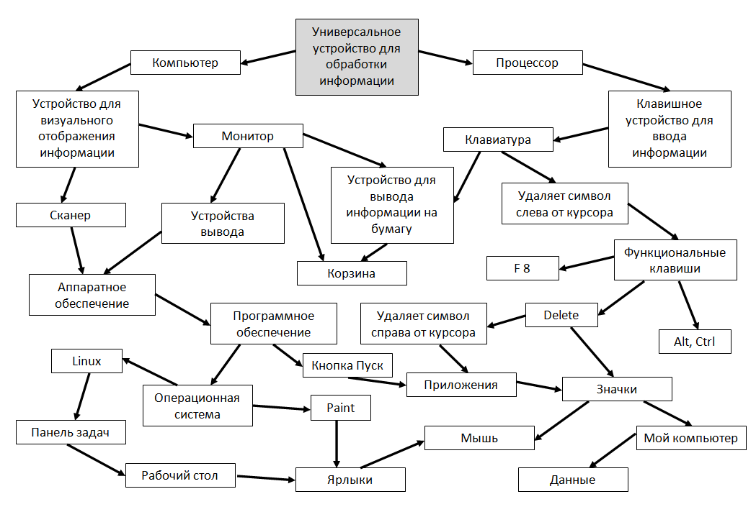
Приложение 2

Операционная система Windows XP — графическая операционная система. Она опирается на принцип графического управления. При графическом управлении для выдачи команд используется вся поверхность экрана (рабочий стол компьютера с окнами и меню). Основным рабочим инструментом для графической операционной системы является манипулятор мышь. Мышь была придумана американским изобретателем Дугласом Энгельбартом в 1963 г. 9 декабря 1968 года считают «днем рождения» компьютерной мыши: в этот день состоялась ее первая публичная презентация, Дуглас Энгельбарт поразил своих коллег этим изобретением.
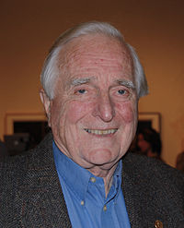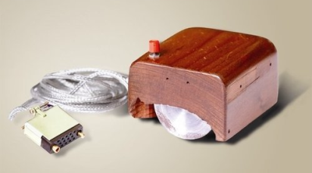
Но широкое распространение она получила лишь в 1984-1990 годах, когда появились графические программы и графические операционные системы для персональных компьютеров IBM PC и Макинтош. Работа с мышью основана на использовании двух функциональных клавиш: левой и правой. ЛКМ – левая кнопка мыши. ПКМ – правая кнопка мыши. Чаще всего управление осуществляется нажатием на левую клавишу мыши. Между функциональными клавишами располагается колесико прокрутки. Оно облегчает перемещение вверх или вниз по документу. При одновременном нажатии на клавиатуре клавиши посредством колесика можно менять масштаб документа. В начале работы с мышью, при ее подключении к компьютеру, на экране появляется стрелочка, которую называют указателем мыши. Но указатель мыши может принимать и другой вид, это зависит от ситуаций.
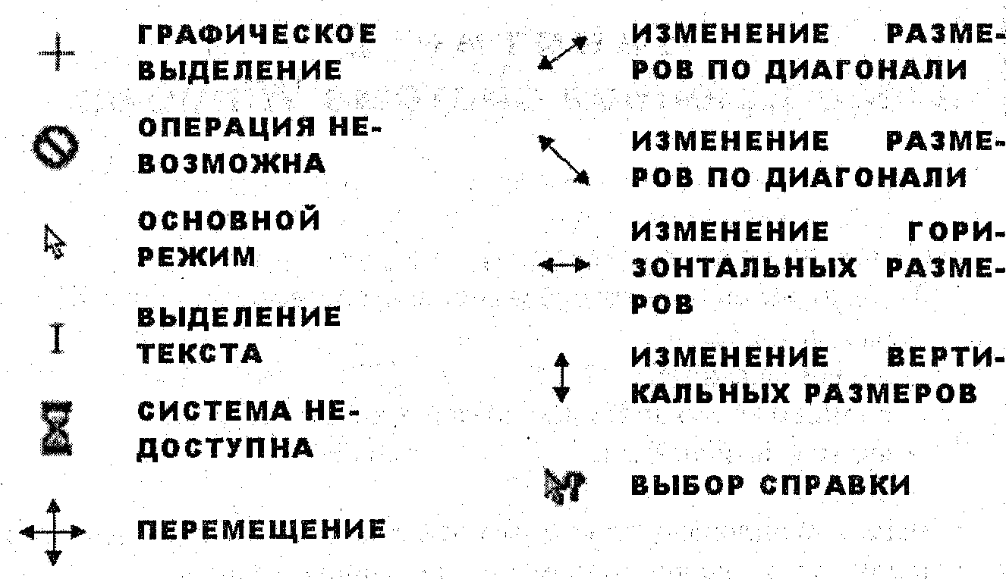

Для осуществления управления мышью существуют некоторые приёмы.
Перемещение мыши по коврику без участия кнопок – перемещение по экрану указателя мыши.
Перемещение мыши при нажатой ЛКМ - этот прием работы служит для перемещения объекта по экрану либо для выделения группы объектов, а также фрагментов текста. Для перемещения объекта следует нажать на него левой клавишей мыши и не отпуская перетащить объект в нужное место, затем отпустить клавишу. Для выделения группы объектов или фрагмента текста нужно установить указатель мыши в верхнем левом углу до начала группы или фрагмента, а, затем, не отпуская перетащить в правый нижний угол. После отпускания клавиши нужные объекты/фрагмент будут выделены. Для снятия выделения достаточно щелкнуть мышью по пустому полю экрана.
Один щелчок ЛКМ - этот прием управления мышью предназначен для выбора и выделения нужных объектов.
Два щелчка ЛКМ (клик) - используются для открытия окон папок, программ и документов. Два щелчка по слову выделяют это слово, а при двойном щелчке левой функциональной клавишей левее абзаца – выделяется весь абзац.
Три щелчка ЛКМ - такой прием работы с мышью, как тройной щелчок по абзацу, позволяет выделить весь абзац, а тройной щелчок левее текста выделяет весь текст целиком.
Один щелчок ПКМ - служит для вызова контекстного меню (набора команд доступных в данном случае для обработки выделенного объекта)

Приложение 4

Задание на урок:
1. Прочитайте внимательно текст и озаглавьте его.
2. Используя прочитанный текст, выполните упражнения в рабочей тетради № 42, 43
3. Примете активное участие в работе по обобщению прочитанного материала.
4. Выполни практикум по работе с мышкой – MOUSE 1, MOUSE 2

Конец формы
Начало формы

